OPIS PRZEDMIOTU ZAMÓWIENIA

Przedmiotem zapytania jest Wynajem hali namiotowej na potrzeby V Kongresu Edukacji w dniu 27.10.2022 r. w Warszawie.

I. Miejsce wydarzenia:
Uniwersytet Warszawski, Krakowskie Przedmieście 26/28,
00-927 Warszawa
Liczba gości: 700 osób

Mapa rozłożenia namiotu (parking przed wydziałem Archeologii Uniwersytetu Warszawskiego):

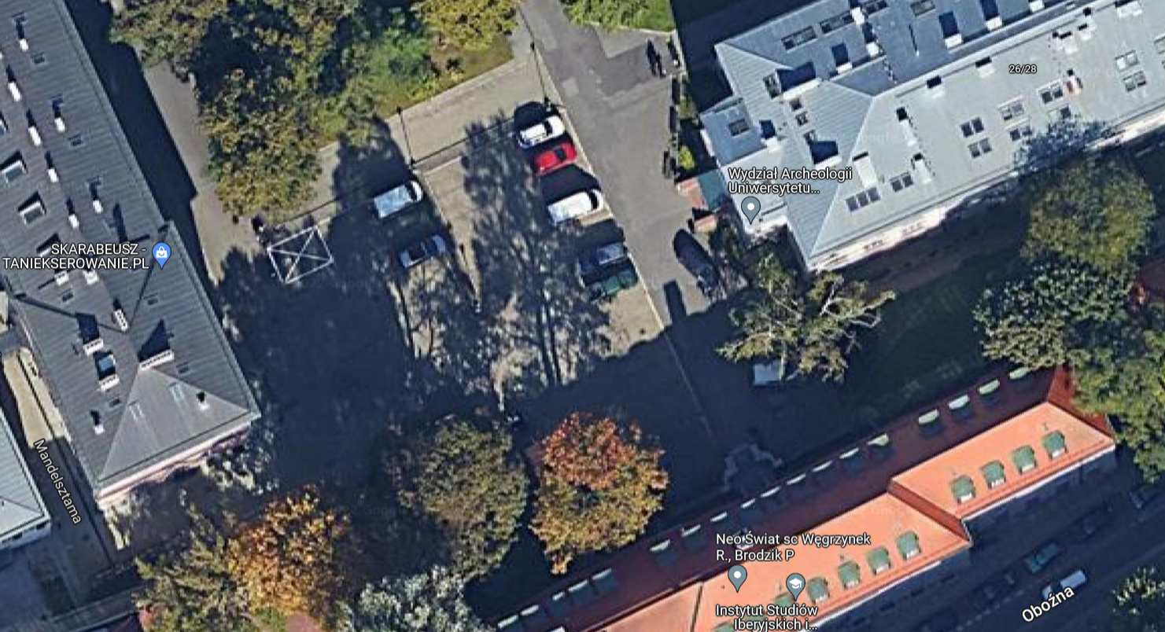

Termin wykonania zamówienia:
Montaż namiotu:
od 25 października 2022 r., godz. 8:00 do 26 października 2022 r., godz. 12:00.
Realizacja:
27 października 2022 r., godz. 11:00 – 20:00
Demontaż:
od 28 października 2022 r., godz. 6:00 do 28 października., godz. 18:00.

Program ramowy:

Program ramowy stanowi załącznik nr 1 do Opisu Przedmiotu zamówienia (namiot wykorzystany do przerwy obiadowej).

Tabela specyfikacji

W zakres usługi wchodzi:

L.p | Przedmiot zamówienia | Wymagania techniczne | Realizacja
1. | Budowa namiotu 600 m² | - szerokość: 10 m;  - długość: 30 m;  - wysokość ściany bocznej: 4 m;  - wysokość w kalenicy: 7,2 m;  - segment: 5 m; | Montaż  Demontaż
2. | Ściany namiotu | - 1 ściana 30 metrowa i 1 ściana 20 metrowa wykonana ze ścian transparentnych.  - 1 ściana wejściowa (20 metrowa) z nadrukiem.  - 1 ściana 30 metrowa wykonana ze ściany pełnej o kolorze białym. | Montaż  Demontaż
3. | Podłoga | - drewnianej podłogi lakierowanej na konstrukcji aluminiowo stalowej z uwzględnieniem podłoża, gdzie ma stać namiot. Dodatkowo poziomowanie podłogi namiotu. | Montaż  Demontaż
4. | Wyposażenie namiotu | - 2 pary drzwi transparentnych o wymiarach wys. 2,3 x 3,00 z podjazdem dla niepełnosprawnych.  - Ogrzewanie namiotu za pomocą ogrzewnicy 2 krat nawiewowych o specyfikacji:  - Czynnik chłodniczy: R-410A  - Nominalna wydajność chłodnicza: 22 - 90 kW  - Nominalna wydajność grzewcza: 22 - 90 kW  - Przepływ powietrza: 5100 - 16 000 m³/h  - 4 rękawy zewnętrzne i kraty  - 2 rękawy zaciągowe  - Z 2 kablami 5m 63A  - Agregat o mocy 66 kW, Napięcie 400 Vk, ładowanie baterii 32A. | Montaż  Demontaż
5. | Grafika | - Zadrukowanie trójkąta do hali nadruk jednostronny 4+0.  - Zadrukowanie (4 segmentów 5 metrowych) o wymiarach:  szer. 5,0 m x wys. 4 m, nadruk jednostronny 4+0. | Montaż  Demontaż
6. | Obsługa Techniczna | - Zapewnienie odpowiedniej liczby obsługi technicznej dostosowując do czasu przeznaczonego na montaże, demontaże powyższych usług.

Zadania wykonane przez Wykonawcę zostaną odebrane przed realizacją V Kongresu Edukacji i Gali EDUinspiracje na podstawie protokołu zdawczo – odbiorczego. Protokół zdawczo – odbiorczy będzie załącznikiem
nr 3 do Umowy.

Załączniki do zapytania ofertowego:
- Program wydarzenia.

